Методические рекомендации
по расчету НМЦК по приказу ФАС России от 22.11.2024 № 894/24
«Об утверждении Порядка определения начальной (максимальной) цены контракта, цены контракта, заключаемого с единственным поставщиком (подрядчиком, исполнителем), начальной цены единицы товара, работы, услуги при осуществлении закупок топлива моторного, включая автомобильный и авиационный бензин»

1. Порядок определения цены при осуществлении закупки топлива моторного путем заправки на АЗС установлен пунктом 6 Приказа ФАС № 894/24. Особенности расчета цены приведены в пунктах 7 и 8.
2. Пунктом 6 Приказа ФАС № 894/24 установлены следующие источники определения цены единицы топлива:
- статистические данные, полученные от ЦДУ ТЭК на основании договора (см.сайт https://www.cdu.ru/, электронная почта для согласования условий договора - dogovor@cdu.ru (предоставляются на платной основе);
- распространяемые либо предоставляемые данные Федеральной службы государственной статистики (см.сайт https://rosstat.gov.ru/central-news). Данные по данному источнику обновляются еженедельно в разрезе каждого региона.
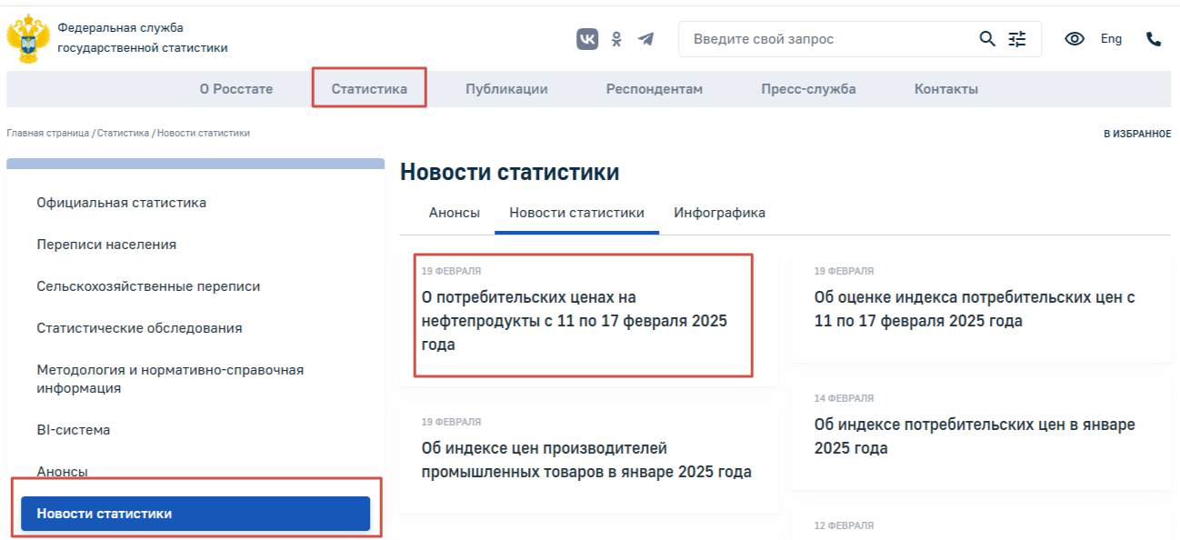
- распространяемые либо предоставляемые данные единой межведомственной информационно-статистической системы (см.сайт https://fedstat.ru/, на главной странице – «Средние потребительские цены (тарифы) на товары и услуги», из «Классификатора объектов» необходимо выбрать регион поставки, из «Виды товаров и услуг» - конкретный вид топлива; данные запаздывают на 1-2 месяца).
- иные источники, распространяющие либо предоставляющие статистическую информацию.
Рекомендуемый источник получения данных – сайт Росстата, поскольку информация, размещенная на нем, является бесплатной и обновляется еженедельно.

3. В случае если при расчете цены по данным Росстата, цена получается довольно низкой, имеет смысл применить пункт 7 Приказа ФАС № 894/24.
В соответствии с данным пунктом, допускается, дополнительно с учетом условий поставки товара, в том числе сроков и объемов поставки, наличия авансирования, порядка расчетов за поставленный товар, применение коэффициентов стоимости отвлечения денежных средств при предоставлении отсрочки платежа в размере текущей ставки рефинансирования Банка России и коэффициента перехода на сезонный вид продукции, рассчитанный на основании статистических данных аналогичного периода поставки предыдущего года.
Расчет коэффициента отвлечения денежных средств рассчитывается по формуле:
Кодс = (Кцб/100)/12*N + 1, где
Кодс – коэффициент отвлечения денежных средств
Кцб – ставка рефинансирования (ключевая ставка) на момент расчета, % (https://cbr.ru/hd_base/KeyRate/)
N - количеством месяцев поставки или количество месяцев исполнения контракта.

Пример:
Вы заключаете контракт со сроком поставки топлива в течение трех месяцев с оплатой по фактической цене на АЗС.
Кцб по состоянию на 25.02.2025 = 21%
N= 3
Кодс= (21/100)/12*3+1= 1,05

Расчёт стоимости 1 литра:
Стоимость бензина АИ-92 на территории Самарской области согласно данным Росстата на момент расчёта НМЦК (с 11 по 17 февраля 2025 года) года равна - 53,88.

53,88 * 1,05 =56,58.

Таким образом, при применении при расчете НМЦК п.7 Приказа ФАС № 894/24, цена увеличивается 7%.
Необходимо отметить, что в случае, если поставка осуществляется по этапам исполнения контракта, то соответствующий коэффициент отвлечения следует рассчитать отдельно для каждого этапа поставки.

Ввиду отсутствия рекомендованной формулы, допускается указание и 4 месяцев, включающих в себя срок поставки + 1 месяц, отведенный на приемку и оплату. Данное решение принимается по усмотрению заказчика

